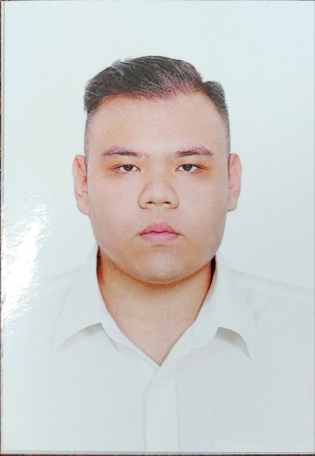 | TIỂU SỬ TÓM TẮT  CỦA NGƯỜI ỨNG CỬ ĐẠI BIỂU HỘI ĐỒNG NHÂN DÂN  PHƯỜNG TAM HIỆP NHIỆM KỲ 2026-2031

1. Họ và tên thường dùng: NGUYỄN VĂN HOÀNG LINH
2. Họ và tên khai sinh: NGUYỄN VĂN HOÀNG LINH
3. Ngày, tháng, năm sinh: 07/04/2003 4. Giới tính: Nam
5. Quốc tịch: Chỉ có 01 quốc tịch là quốc tịch Việt Nam và không trong thời gian thực hiện thủ tục xin gia nhập quốc tịch quốc gia khác
6. Nơi đăng ký khai sinh: Phường Tam Hiệp, Tỉnh Đồng Nai
7. Quê quán: Xã Yên Thành, Tỉnh Đồng Nai
8. Nơi đăng ký thường trú: 145 Phan Trung, Tổ 31, Khu phố 17, Phường Tam Hiệp, Tỉnh Đồng Nai
Nơi ở hiện nay: 145 Phan Trung, Tổ 31, Khu phố 17, Phường Tam Hiệp, Tỉnh Đồng Nai
9. Số Căn cước: 075…972; Ngày cấp: 10/04/2021
Cơ quan cấp: Cục cảnh sát QLHC về TTXH
10. Dân tộc: Kinh . 11. Tôn giáo: Không
12. Trình độ:
- Giáo dục phổ thông: 12/12 phổ thông
- Chuyên môn, nghiệp vụ: Kỷ sư Công nghệ ô tô:
- Học vị: Kỹ sư - Học hàm: Không - Lý luận chính trị: Sơ Cấp
- Ngoại ngữ: Chứng chỉ Tiếng anh giao tiếp ( TOEIC )
13. Nghề nghiệp hiện nay: Tự Do;
14. Chức vụ trong cơ quan, tổ chức, đơn vị đang công tác:
15. Nơi công tác:
16. Ngày vào Đảng: 02/ 11/ 2025:
- Ngày chính thức: - Số thẻ đảng viên.
- Chức vụ trong Đảng: Đảng viên
- Ngày ra khỏi Đảng (nếu có): Không - Lý do ra khỏi Đảng: Không
17. Tham gia làm thành viên của các tổ chức đoàn thể:
- Tên tổ chức đoàn thể: Đoàn TNCS Hồ Chí Minh Phường Tam Hiệp
- Chức vụ trong từng tổ chức đoàn thể: UV.BTV Đoàn phường – Phó chủ nhiệm ủy ban kiểm tra đoàn phường – Bí thư chi đoàn khu phố 17, phường Tam Hiệp, tỉnh Đồng Nai.
18. Tình trạng sức khỏe: Tốt
19. Các hình thức khen thưởng nhà nước đã được trao tặng:
20. Các hình thức kỷ luật, xử lý vi phạm đã bị áp dụng (Đảng, chính quyền, đoàn thể): Không
21. Là đại biểu Quốc hội khóa (nếu có): Không :
22. Là đại biểu Hội đồng nhân dân (nếu có): Không
23. TÓM TẮT QUÁ TRÌNH CÔNG TÁC
Thời gian | Công việc, chức danh, chức vụ, nơi công tác  (Chính quyền, Đảng, đoàn thể)
Tháng 01 năm 2024 tháng 6 năm 2025 | Bí thư chi đoàn khu phố 17, Phường Tam Hiệp, Tỉnh Đồng Nai (Trước là khu phố 2, Phường Tân Mai, Thành phố Biên Hoà, Tỉnh Đồng Nai).
Từ tháng 07 năm 2025 đến tháng 09 năm 2025 | UV. UBKT đoàn phường Tam Hiệp - Bí thư chi đoàn khu phố 17, Phường Tam Hiệp, Tỉnh Đồng Nai.
Từ Tháng 10 năm 2025 đến nay | UV. BTV Đoàn phường – Phó chủ nhiệm ủy ban kiểm tra đoàn phường – Bí thư chi đoàn khu phố 17, Phường Tam Hiệp, Tỉnh Đồng Nai.

Tam Hiệp, ngày 01 tháng 02 năm 2026
Ký tên
(Đã ký)

Nguyễn Văn Hoàng Linh

